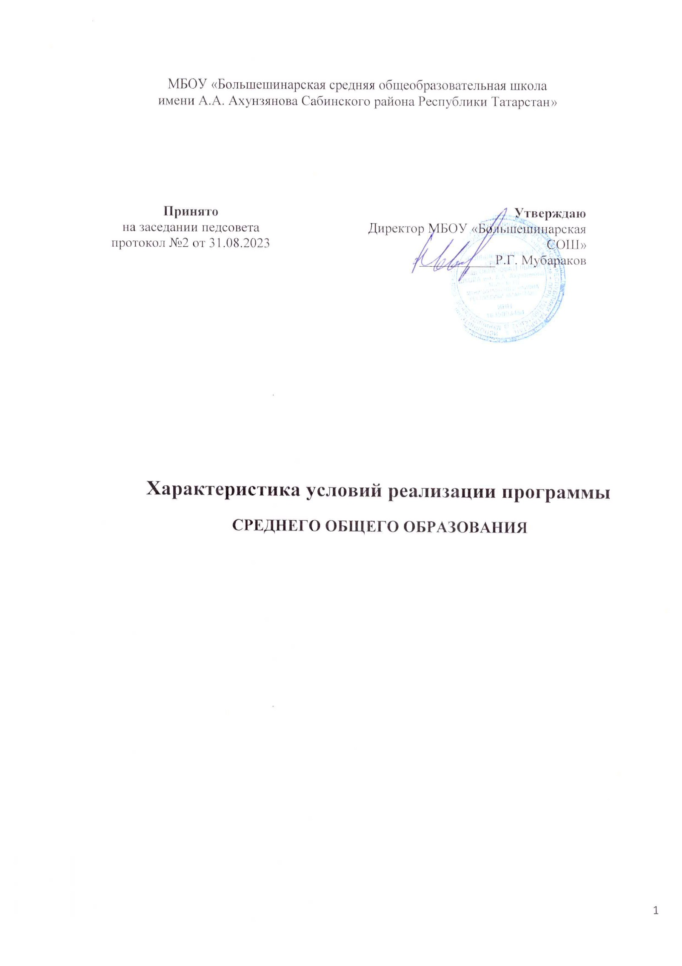

МБОУ «Большешинарская средняя общеобразовательная школа
имени А.А. Ахунзянова Сабинского района Республики Татарстан»

Принято  на заседании педсовета  протокол №2 от 31.08.2023 | Утверждаю  Директор МБОУ «Большешинарская СОШ»  ___________Р.Г. Мубараков

Характеристика условий реализации программы
СРЕДНЕГО ОБЩЕГО ОБРАЗОВАНИЯ

Система требований к условиям реализации программы СОО
Обеспечение преемственности содержания и форм организации образовательной деятельности при получении среднего общего образования
Обеспечение преемственности в формах организации деятельности обучающихся как в урочной, так и во внеурочной работе требует сочетания форм, использовавшихся на предыдущем этапе обучения, с новыми формами. На уровне среднего общего образования целесообразно применение таких форм, как учебное групповое сотрудничество, проектно-исследовательская деятельность, ролевая игра, дискуссии, тренинги, практики, конференции с постепенным расширением возможностей обучающихся осуществлять выбор характера самостоятельной работы.
Учет специфики возрастного психофизического развития обучающихся
Обеспечение преемственности должно осуществляться с учетом возрастных психофизических особенностей обучающихся на уровне среднего общего образования. На уровне среднего общего образования меняется мотивация, учеба приобретает профессионально-ориентированный характер.
Направления работы должны предусматривать мониторинг психологического и эмоционального здоровья обучающихся с целью сохранения и повышения достижений в личностном развитии, а также определения индивидуальной психолого-педагогической помощи обучающимся, испытывающим разного рода трудности.
Формирование и развитие психолого-педагогической компетентности обучающихся, педагогических и административных работников, родителей (законных представителей) обучающихся
С целью обеспечения поддержки обучающихся проводится работа по формированию психологической компетентности родителей (законных представителей) обучающихся. Работа с родителями (законными представителями) осуществляется через тематические родительские собрания, консультации педагогов и специалистов, психолого-педагогические консилиумы, круглые столы, презентации классов, посещение уроков и внеурочных мероприятий. Психологическая компетентность родителей (законных представителей) формируется также в дистанционной форме через Интернет.
Психологическое просвещение обучающихся осуществляется на психологических занятиях, тренингах, интегрированных уроках, консультациях, дистанционно.
Вариативность направлений психолого-педагогического сопровождения участников образовательных отношений
К основным направлениям психолого-педагогического сопровождения обучающихся можно отнести:
сохранение и укрепление психического здоровья обучающихся;
формирование ценности здоровья и безопасного образа жизни;
развитие экологической культуры;
дифференциацию и индивидуализацию обучения;
мониторинг возможностей и способностей обучающихся;
выявление и поддержку одаренных обучающихся, поддержку обучающихся с особыми образовательными потребностями;
психолого-педагогическую поддержку участников олимпиадного движения;
обеспечение осознанного и ответственного выбора дальнейшей профессиональной сферы деятельности;
формирование коммуникативных навыков в разновозрастной среде и среде сверстников;
поддержку объединений обучающихся, ученического самоуправления.
Важной составляющей деятельности образовательных организаций является психолого-педагогическое сопровождение педагогов. Оно осуществляется с целью повышения психологической компетентности, создания комфортной психологической атмосферы в педагогическом коллективе, профилактики профессионального выгорания психолого-педагогических кадров.
Значительное место в психолого-педагогическом сопровождении педагогов занимает профилактическая работа, в процессе которой педагоги обучаются установлению психологически грамотной системы взаимоотношений с обучающимися, основанной на взаимопонимании и взаимном восприятии друг друга. Педагоги обучаются навыкам формирования адекватной Я-концепции, разрешения проблем, оказания психологической поддержки в процессе взаимодействия с обучающимися и коллегами.
По вопросам совершенствования организации образовательных отношений проводится консультирование (сопровождение индивидуальных образовательных траекторий), лекции, семинары, практические занятия.
Диверсификация уровней психолого-педагогического сопровождения
При организации психолого-педагогического сопровождения участников образовательных отношений на уровне среднего общего образования можно выделить следующие уровни психолого-педагогического сопровождения: индивидуальное, групповое, на уровне класса, на уровне образовательной организации.
Система психологического сопровождения строится на основе развития профессионального взаимодействия психолога и педагогов, специалистов; она представляет собой интегративное единство целей, задач, принципов, структурно-содержательных компонентов, психолого-педагогических условий, показателей, охватывающих всех участников образовательных отношений: учеников, их родителей (законных представителей), педагогов.
Вариативность форм психолого-педагогического сопровождения участников образовательных отношений
Основными формами психолого-педагогического сопровождения могут выступать:
диагностика, направленная на определение особенностей статуса обучающегося, которая может проводиться на этапе перехода ученика на уровень среднего общего образования и в конце каждого учебного года;
консультирование педагогов и родителей, которое осуществляется педагогом и психологом с учетом результатов диагностики, а также администрацией образовательной организации;
профилактика, экспертиза, развивающая работа, просвещение, коррекционная работа, осуществляемая в течение всего учебного времени.
Финансовое обеспечение реализации образовательной программы среднего общего образования
Финансовое обеспечение реализации основной образовательной программы среднего общего образования включает в себя:
- обеспечение государственных гарантий прав граждан на получение бесплатного общедоступного среднего общего образования;
- исполнение требований ФГОС СОО Школой;
- реализацию обязательной части основной образовательной программы и части, формируемой участниками образовательных отношений, включая выполнение индивидуальных проектов и внеурочную деятельность.
Финансовое обеспечение реализации основной образовательной программы среднего общего образования отражает структуру и объем расходов, необходимых для реализации основной образовательной программы среднего общего образования, а также механизм их формирования.
Расчет нормативов, определяемых органами государственной власти субъектов Российской Федерации в соответствии с пунктом 3 части 1 статьи 8 Федерального закона от 29 декабря 2012 г. № 273-ФЗ «Об образовании в Российской Федерации», нормативных затрат оказания государственных (муниципальных) услуг по реализации образовательной программы среднего общего образования осуществляется по направленности (профилю) основной образовательной программы среднего общего образования с учетом форм обучения, сетевой формы реализации образовательных программ, образовательных технологий, специальных условий получения образования обучающимися с ограниченными возможностями здоровья, обеспечения дополнительного профессионального образования педагогическим работникам, обеспечения безопасных условий обучения и воспитания, охраны здоровья обучающихся, а также с учетом иных предусмотренных указанным Федеральным законом особенностей организации и осуществления образовательной деятельности (для различных категорий обучающихся) в расчете на одного учащегося.
Финансовое обеспечение реализации основной образовательной программы среднего общего образования в МБОУ «Большешинарская СОШ» опирается на исполнение расходных обязательств, обеспечивающих конституционное право граждан на бесплатное и общедоступное общее образование. Объем действующих расходных обязательств отражается в задании учредителя по оказанию государственных (муниципальных) образовательных услуг в соответствии с требованиями федеральных государственных образовательных стандартов общего образования. Задание учредителя обеспечивает соответствие показателей объемов и качества предоставляемых образовательным учреждением услуг (выполнения работ) с размерами направляемых на эти цели средств бюджета.

Материально-технические условия реализации основной образовательной программы
Материально-технические условия реализации основной образовательной программы формируются с учетом:
- требований ФГОС СОО;
- положения о лицензировании образовательной деятельности, утвержденного постановлением Правительства Российской Федерации от 28 октября 2013 г. № 966;
- Санитарно-эпидемиологических правил и нормативов СанПиН 2.4.6.2553-09 «Санитарно-эпидемиологические требования к безопасности условий труда работников, не достигших 18-летнего возраста», утвержденных постановлением Главного государственного санитарного врача Российской Федерации от 30 сентября 2009 г. № 58 (зарегистрированных Министерством юстиции Российской Федерации 5.11.2009 г., регистрационный № 15172. Российская газета, 2009, № 217);
- Санитарно-эпидемиологических правил и нормативов СанПиН 2.4.5.2409-08 «Санитарно-эпидемиологические требования к организации питания обучающихся в общеобразовательных организациях, учреждениях начального и среднего профессионального образования», утвержденных постановлением Главного государственного санитарного врача Российской Федерации от 23 июля 2008 г. № 45 (зарегистрированных Министерством юстиции Российской Федерации 7.08.2008 г., регистрационный № 12085. Российская газета, 2008, № 174);
- Санитарно-эпидемиологических правил и нормативов СанПиН 2.1.3.2630-10 «Санитарно-эпидемиологические требования к организациям, осуществляющим медицинскую деятельность», утвержденных постановлением Главного государственного санитарного врача Российской Федерации от 18 мая 2010 г. № 58 (зарегистрированных Министерством юстиции Российской Федерации 9.08.2010 г., регистрационный № 18094. Бюллетень нормативных актов федеральных органов исполнительной власти, 2010, № 36);
- Концепции развития дополнительного образования детей, утвержденной Распоряжением Правительства Российской Федерации от 4.09.2014 г. № 1726-р (в части поддержки внеурочной деятельности и блока дополнительного образования);
- перечни рекомендуемой учебной литературы и цифровых образовательных ресурсов;
- аналогичные перечни, утверждённые региональными нормативными актами и локальными актами школы, разработанные с учётом особенностей реализации Образовательной программы в школе.
Школа располагает необходимыми организационными нормативными и правовыми документами, регламентирующими деятельность учреждения в соответствии с законодательством Российской Федерации и Республики Татарстан в сфере образования. В своей деятельности школа руководствуется Конституциями РФ и РТ, законами РФ и РТ «Об образовании»
-Устав образовательного учреждения МБОУ «Большешинарская средняя общеобразовательная школа имени А.А.Ахунзянова Сабинского муниципального района Республики Татарстан»;

Проектная наполняемость школы - 160 чел., фактическая наполняемость - 81 чел.
В учреждении имеются следующие учебные кабинеты:
- спортивный зал, оснащенность которого составляет 70%
- кабинет истории, оснащенность которого составляет 80 %
- кабинет ОБЖ, оснащенность которого составляет 80 %
- кабинет химии и биологии, оснащенность которого составляет 90 %
- кабинет технологии (дев.), оснащенность которого составляет 90%
-кабинет технологии (маль.), оснащенность которого составляет 90%
кабинет географии, оснащенность которого составляет 70%
кабинет физики, оснащенность которого составляет 90%
кабинеты информатики ,оснащенность которого составляет 72%
кабинеты математики, оснащенность которого составляет 70%
кабинеты русского языка, оснащенность которого составляет 75%
кабинет родного языка и литературы, оснащенность которого составляет 80 %
кабинеты иностранного языка, оснащенность которого составляет 78%
кабинет изо,музыки, оснащенность которого составляет 70%
-кабинет 1 класса, оснащенность которого составляет 80%
-кабинет 2 класса, оснащенность которого составляет 80%
-кабинет 3 класса, оснащенность которого составляет 80%
-кабинет 3 класса, оснащенность которого составляет 80 %
-кабинет 4 класса, оснащенность которого составляет 80 %
-кабинет 4 класса, оснащенность которого составляет 80 %

В соответствии с требованиями ФГОС для обеспечения всех предметных областей и внеурочной деятельности МБОУ «Большешинарская СОШ» обеспечена мебелью, офисным оснащением, хозяйственным инвентарём.
Материально-технические условия реализации основной образовательной программы основного общего образования обеспечивают:
‒ реализацию индивидуальных учебных планов обучающихся, осуществления самостоятельной познавательной деятельности обучающихся;
‒ включение обучающихся в проектную и учебно-исследовательскую деятельность, проведения наблюдений и экспериментов, в том числе с использованием учебного лабораторного оборудования цифрового (электронного) и традиционного измерения, виртуальных лабораторий, вещественных и виртуально-наглядных моделей и коллекций основных математических и естественнонаучных объектов и явлений;
‒ художественное творчество с использованием современных инструментов и технологий, реализацию художественно-оформительских и издательских проектов;
‒ создание материальных объектов, в том числе произведений искусства;
‒ развитие личного опыта применения универсальных учебных действий в экологически ориентированной социальной деятельности, экологического мышления и экологической культуры;
‒ получение информации различными способами (поиск информации в сети Интернет, работа в библиотеке и др.);
‒ физическое развитие, участие в спортивных соревнованиях и играх;
‒ возможность проведения занятий по изучению правил дорожного движения с использованием игр, оборудования, а также компьютерных технологий;
‒ возможность планирования учебной деятельности, фиксирования ее реализации в целом и отдельных этапов (выступлений, дискуссий, экспериментов);
‒ обеспечение доступа в школьной библиотеке к информационным ресурсам Интернета, учебной и художественной литературе, коллекциям медиа-ресурсов на электронных носителях; ‒ возможность размещения своих материалов и работ в информационной среде организации, осуществляющей образовательную деятельность; ‒ выпуск школьных печатных изданий, работы школьного сайта; ‒ организацию качественного горячего питания, отдыха обучающихся и педагогических работников.

Информационно-методические условия реализации основной образовательной программы
В школе имеется :
локальная сеть с выходом вInternet;
1 компьютерных класса, рассчитанных на 11 рабочих мест; предметных кабинетов, оборудованных проектором; интерактивными досками, библиотечный фонд школы;
помещение для питания учащихся, а также для хранения и приготовления пищи, обеспечивающие возможность организации качественного горячего питания;
гардеробы, санузлы;
участок (территория) с необходимым набором оснащенных зон.
Спортивный зал
Все кабинеты соответствуют СанПИН СП 2.4.3648-20 «Санитарно-эпидемиологические требования к условиям и организации обучения в общеобразовательных учреждениях».

Обоснование необходимых изменений в имеющихся условиях в соответствии с основной образовательной программой среднего общего образования
Школой определяются все необходимые меры и сроки по приведению информационно-методических условий реализации основной образовательной программы среднего общего образования в соответствие с требованиями ФГОС СОО.
Система условий реализации ООП Школы базируется на результатах проведенной в ходе разработки программы комплексной аналитико-обобщающей и прогностической работы, включающей:
- анализ имеющихся в Школе условий и ресурсов реализации основной образовательной программы среднего общего образования;
- установление степени их соответствия требованиям ФГОС, а также целям и задачам основной образовательной программы Школы, сформированным с учетом потребностей всех участников образовательных отношений;
- выявление проблемных зон и установление необходимых изменений в имеющихся условиях для приведения их в соответствие с требованиями ФГОС СОО;
- разработку с привлечением всех участников образовательных отношений и возможных партнеров механизмов достижения целевых ориентиров в системе условий;
- разработку сетевого графика (дорожной карты) создания необходимой системы условий;
- разработку механизмов мониторинга, оценки и коррекции реализации промежуточных этапов разработанного графика (дорожной карты).

Механизмы достижения целевых ориентиров в системе условий
Основным механизмом достижения целевых ориентиров в системе условий является четкое взаимодействие всех участников образовательной деятельности.
Проведение комплексных мониторинговых исследований результатов и эффективности образовательной деятельности отражено в анализе работы за год.
План работы Учреждения способствует своевременному принятию управленческих решений, организации работы с родителями (законными представителями), профессиональному росту учителя.
Разработан план мероприятий по введению ФГОС СОО, сформированы творческие группы, позволяющие накапливать методический материал, информировать педагогов и родителей (законных представителей) о проводимой работе, повышать уровень квалификации педагогов.

Управленческие шаги |  | Задачи | Результат
Механизм «Планирование»
1.Анализ системы условий существующих в Учреждении |  | Определение исходного уровня. Определение параметров для необходимых изменений. | Написание раздела ООП СОО «Система условий реализации основной образовательной программы»
2. Составление сетевого графика (дорожной карты) по созданию системы услов |  | Наметить сроки и создания необходимых условий реализации ФГОС СОО | Составлен сетевой график (дорожная карта) по созданию системы условий реализации ООП СОО
Механизм «Организация»
1.Отработка механизмов взаимодействия между участниками образовательных отношений | Создание конкретных механизмов взаимодействия, обратной связи между участниками образовательных отношений |  | Создание комфортной среды в школе для учащихся и педагогов.
2.Проведение различного уровня совещаний по реализации ООП СОО | Учет мнений участников образовательных отношений.  Обеспечение доступности, открытости Учреждения. |  | Достижение высокого качества обучения.
3.Разработка системы мотивации и стимулирования педагогов. | Создание благоприятной мотивационной среды для реализации ООП СОО. |  | Профессиональный и творческий рост педагогов.
Механизм «Контроль»
1.Выполнение сетевого графика по созданию системы условий через распределение обязанностей по контролю между участниками рабочей группы | Создание эффективной системы контроля. |  | Достижение необходимых изменений, выполнение нормативных требований по созданию системы условий реализации ООП СОО.
Диагностика эффективности внедрения педагогических процедур, направленных на достижение ожидаемого результата | Создание пакета диагностик. |  | Достижение высокого уровня обучения.
Подбор диагностических методик для формирования целостной системы отслеживания качества выполнения ООП СОО | Пакет инструментария. |  | Формирование целостного аналитического материала.

